Năm 2025, mặc dù còn gặp nhiều khó khăn về tổ chức bộ máy, nhân lực và điều kiện cơ sở vật chất, Trung tâm Y tế khu vực Bình Xuyên vẫn nỗ lực triển khai hiệu quả các nhiệm vụ chuyên môn, cơ bản hoàn thành các chỉ tiêu kế hoạch được giao, từng bước nâng cao chất lượng chăm sóc và bảo vệ sức khỏe nhân dân trên địa bàn.
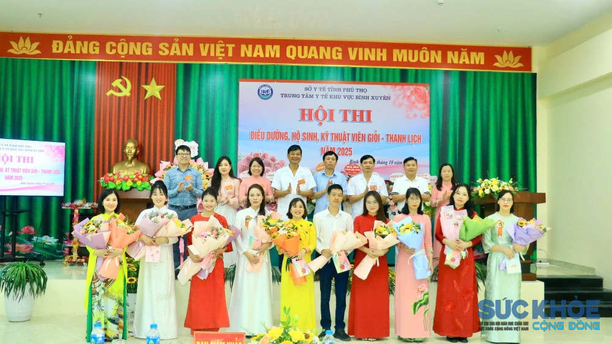Hội thi điều dưỡng, hộ sinh, kỹ thuật viên giỏi năm 2025 ( ảnh: TL)
Công tác phòng, chống dịch bệnh tiếp tục được triển khai chủ động, đồng bộ theo phương châm “phòng bệnh hơn chữa bệnh”. Nhờ tăng cường giám sát, phát hiện sớm và xử lý kịp thời, tình hình dịch bệnh được kiểm soát ổn định, không để xảy ra dịch lớn. Các chương trình mục tiêu y tế quốc gia như tiêm chủng mở rộng, phòng chống lao, HIV/AIDS, chăm sóc sức khỏe bà mẹ và trẻ em được thực hiện hiệu quả, nhiều chỉ tiêu đạt và vượt kế hoạch đề ra.
Hoạt động khám, chữa bệnh có nhiều chuyển biến tích cực. Trong năm, Trung tâm đã tiếp nhận và điều trị hơn 63 nghìn lượt khám ngoại trú, trên 7.400 lượt điều trị nội trú; tỷ lệ hài lòng của người bệnh đạt trên 95%. Đặc biệt, việc đẩy mạnh ứng dụng công nghệ thông tin, triển khai bệnh án điện tử, liên thông dữ liệu khám chữa bệnh và tư vấn khám chữa bệnh từ xa đã góp phần nâng cao chất lượng phục vụ, tạo thuận lợi cho người dân trong tiếp cận dịch vụ y tế.
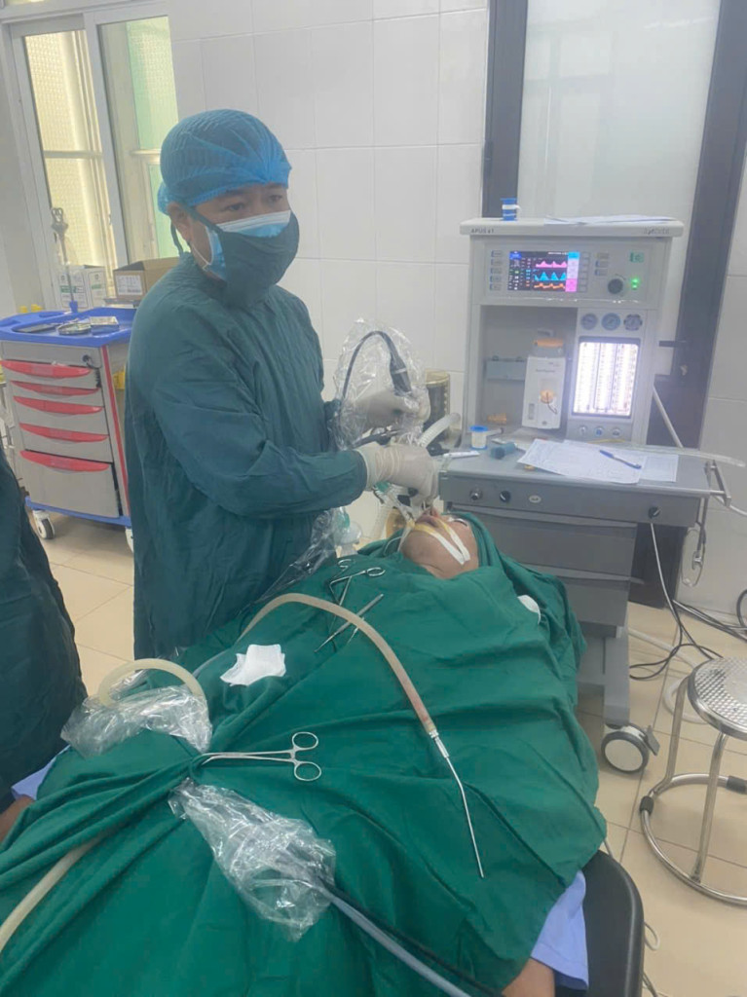Trong năm, Trung tâm đã tiếp nhận và điều trị hơn 63 nghìn lượt khám ngoại trú, trên 7.400 lượt điều trị nội trú; tỷ lệ hài lòng của người bệnh đạt trên 95% (Ảnh: TL)
Cùng với nâng cao chất lượng chuyên môn, Trung tâm Y tế khu vực Bình Xuyên chú trọng đổi mới phong cách, thái độ phục vụ, xây dựng hình ảnh người thầy thuốc tận tâm, trách nhiệm, lấy người bệnh làm trung tâm. Công tác đào tạo, bồi dưỡng nhân lực từng bước được quan tâm, hướng tới phát triển các chuyên khoa và làm chủ kỹ thuật mới, góp phần giảm tỷ lệ chuyển tuyến.
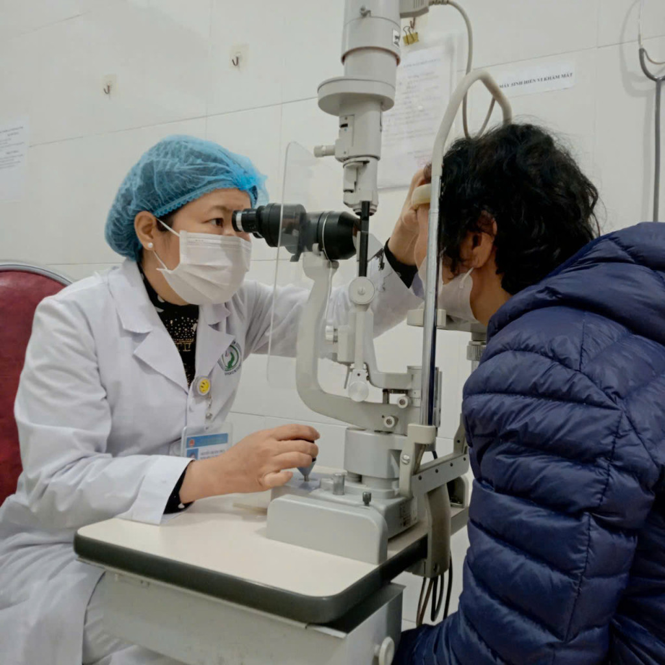Trung tâm Y tế khu vực Bình Xuyên từng bước hiện đại hóa y tế, nâng cao chất lượng phục vụ người bệnh (Ảnh: TL)
Bước sang năm 2026, Trung tâm Y tế khu vực Bình Xuyên xác định tiếp tục phát huy những kết quả đã đạt được, đồng thời tập trung củng cố y tế cơ sở, nâng cao hiệu quả công tác y tế dự phòng và phòng, chống dịch bệnh. Định hướng trọng tâm là nâng cao năng lực chuyên môn thông qua đào tạo nguồn nhân lực, tăng cường đầu tư cơ sở vật chất, trang thiết bị, đồng thời đẩy mạnh ứng dụng công nghệ thông tin và chuyển đổi số trong quản lý, điều hành và hoạt động chuyên môn.
Với tinh thần đoàn kết, đổi mới và trách nhiệm, Trung tâm Y tế khu vực Bình Xuyên hướng tới mục tiêu không ngừng nâng cao chất lượng khám, chữa bệnh, đáp ứng ngày càng tốt hơn nhu cầu chăm sóc sức khỏe của nhân dân trong giai đoạn mới.

